Основни Концепции

Анализът и проектирането на информационна система залага на следните утвърдени практики:
  - Обектно-ориентиран анализ и дизайн (ООА/Д);
  - Използване на UML;
  - Итеративна разработка
  - Унифициран процес;
  - Артефактите: визия, речник, функционални и нефункционални изисквания;
  - Потребителски случаи;

- Обектно-ориентиран анализ и дизайн
Анализ е широко понятие, което изследва даден проблем. Анализът е най-добре определен в анализ на изискванията и анализ на обектите. Може да се опише чрез фазата – направи правилното нещо. Обектно-ориентираният анализ набляга на откриването и описването на обектите и понятията в разглеждания домейн. Например в информационната система на библиотека, някои от понятията са Book, Library и Patron. Дизайнът се фокусира върху концептуалното решение, което разрешава проблема. Най-добре се описва с фазата – направи правилно нещата. Обектно-ориентираният дизайн дефинира софтуерните обекти и как те си взаимодействат, за да изпълнят изискванията. Ако отново вземем за пример информационната система на библиотека, тогава софтуерният обект Book може да има атрибут title и метод getChapter. Обектно-ориентираният дизайн трябва да даде отговор на въпроси като как трябва да се разпределят отговорностите на тези класове от обекти, как трябва обектите да си сътрудничат и т.н. Решаващо умение е умелото разпределяне на отговорности между софтуерните обекти, което се постига с помощта на правила и шаблони проблем – решение.
- Итеративна разработка
Итеративната разработка е полезен подход за разработка на софтуер. Ранните идеи за итеративна разработка били познати като спираловидно имплементиране и еволюционно имплементиране. В този подход, разработката е организирана като серия от къси, фиксирани, мини-проекти наречени итерации; резултатът от всяка итерация е работеща, но незавършена система, тоест система, която не е готова да се достави. Всяка итерация включва свой собствен анализ на изисквания, дизайн, имплементация и тестване. Итеративният цикъл на живот е базиран на успешно нарастване и усъвършенстване на системата през многото итерации, с циклична обратна връзка и приспособяване като основна помощ за доближаването до търсената система. Системата нараства итерация след итерация и затова този подход е познат и като итеративно и нарастващо имплементиране. Системата не е приемлива за въвеждане в продукция, докато не достигне много итерации, например 10 или 15. Изходът от итерация не е прототип и итеративното имплементиране не е прототипиране. Въпреки че, като цяло, всяка итерация се залавя с нови изисквания и разширява системата, една итерация може понякога да ревизира съществуващ софтуер и да го подобри.
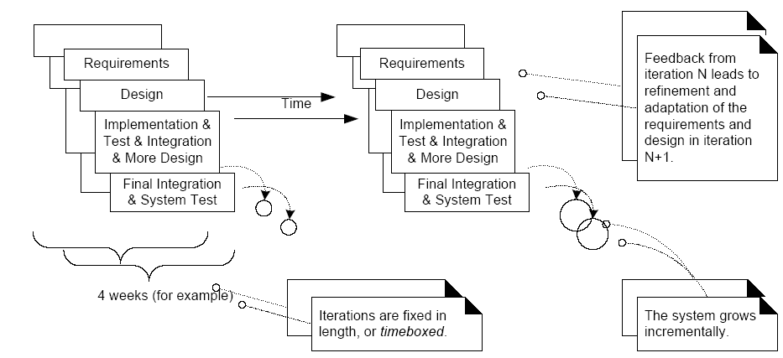

Предимствата от итеративната разработка:
  - Намиране на рисковите и критичните проблеми в ранните итерации - фокусът трябва да е върху дизайна, имплементацията и тестването на решаващите софтуерни компоненти и архитектурата на рискованите въпроси. Идеята е да се разрешат рисковете в ранните итерации, за да не се провали проекта отрано. Затова УП е риск-породено имплементиране.
  - Адаптация и обратна връзка с потребителите за оценка и корекции- итеративното имплементиране и УП се отнасят до правене на малки стъпки и обратна връзка с потребителите. Това изисква продължително внимание и поемане на ангажимент от страна на стейкхолдърите и експертите, за да разяснят и направляват проекта.
  - Създаване на свързана централна архитектура в ранните итерации - това се отнася до справянето с високо-рисковите части в ранните итераци, тъй като установяването на ядрото на архитектурата е рискован или критичен елемент. Ранните итерации основно се фокусират върху имплементацията на архитектурата, установявайки главните теми при дизайна и подсистемите с техните интерфейси и отговорности.
  - Непрекъснато оценяване на качеството - качеството включва коригиращи срещи или подобряване на изискванията в продължителен и повтарящ се процес. Итеративното имплементиране е базирано на обратна връзка и адаптация; затова ранното реалистично тестване и оценяване са критични дейности. В УП удостоверяването на качеството е продължително интегрирано от началото на проекта.
  - Използване на потребителски случаи - потребителските случаи са написани истории за това как да се използва системата. Те ще бъдат разгледани по-късно. УП препоръчва използването на потребителски случаи като основна форма за събиране на изисквания.
  - Моделиране на софтуер с UML - удобно е се употреби не само текстов език, но и език за диаграми като UML, защото позволява да се фокусира върху важните аспекти, докато скрива или игнорира досадните детайли.
  - Управление на изискванията - нужна е вещина при записването, приоритизирането, проследяването и направлението на жизнения цикъл на изискванията, обикновено с използването на някакъв инструмент.
  - Практики при промяна на изискванията и управление на конфигурациите и версиите - тази практика съдържа в себе си няколко идеи: първо, промяна на управлението на заявките за промяна. Когато нови заявки за изисквания се появяват по време на итерациите, вместо да се сметне, че няма проблем, се прави разумно оценяване на усилията и въздействието, и ако се сметне на нужно, се променя графика. Това включва и идеята за следене на жизнения цикъл на всички заявки за промяна. Второ, управление на конфигурациите. Инструментите за управление на версиите и конфигурациите се използват, за да поддържат честата системна интеграция и тестването, паралелното имплементиране, отделените работни места, конфигурациите и контрола на версиите – от началото на проекта. В УП трябва се упражнява контрол на конфигурациите и версиите върху всички активи на проекта.

- Унифициран процес (УП)
Унифицираният процес е пример за итеративен процес и се е очертал като популярен процес при разработката на софтуер. УП комбинира интеративната разработка и риск-породеното имплементиране. Широко приет е Rational Unified Process (RUP) - детайлизираното приложение на УП.
Фази на Унифицирания Процес
Един проект трябва да организира работата и итерациите според УП в четири основни фази:
  - Планиране (Inception) – дава се приблизителна оценка на проекта, приблизителна визия, изглед, бизнес случаи, обхват. Обикновено в тази фаза се решава дали да се вложат средства, за да се продължи към фазата детайлизиране.
  - Детайлизиране (Elaboration) – по време на тази фаза трябва да се идентифицират основните потребителски случаи и се прецизира визията. Изискванията и обхвата на проекта се имплементират итеративно. В края на тази фаза трябва да се изгради ясна представа за изискванията и скелет на работещата система, който да служи за начало на имплементацията. Трябва да се намерят и разрешат основните рискове за проекта.
  - Изграждане (Construction) – в тази фаза се продължава процеса на изграждане и имплементиране на достатъчна функционалност за въвеждане в продукция, алфа тестване, подготовка за бета тестване, подготвка за внедряване. Тази фаза приключва, когато системата е готова за внедряване и всички поддържащи материали (наръчници, материали за обучение) са завършени.
  - Предаване (Transition) – целта на тази фаза е да вкара системата в продукция. Включва различни дейности, които не се правят итеративно - бета тестване, внедряване, обучения.

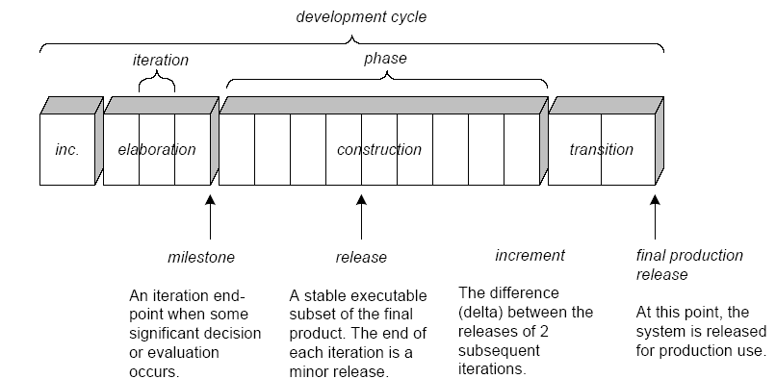

Дисциплини в Унифицирания Процес
УП описва дейностите в един проект в дисциплини. Дисциплина е набор от дейности и свързаните с тях артефакти в една предметна област. Артефакт е общ термин за всякакъв работен продукт: код, схема на база от данни и т.н. По време на една итерация работата минава през почти всички дисциплини. Но усилията, които трябва да се положат във всяка дисциплина в различни моменти, са различни. В началото итерациите се опитват да наблягат повече върху изискванията и дизайна, а в по-късните по-малко, тъй като изискванията и дизайнът се стабилизират по време на процеса на обратна връзка и адаптация.
Дисциплините в Унифицирания Процес:
- Изисквания
- Бизнес моделиране
- Дизайн
- Имплементация
- Тестване
- Внедряване
- Конфигурация и Управление на промените
- Управление на проекта
- Среда
Дисциплините, които са свързани с анализа и проектирането на информационна система са:
- Изисквания – анализ на изискванията като писане на потребителски случаи и идентифициране на нефункционални изисквания
- Бизнес моделиране – това включва моделиране на домайн обектите и динамично моделиране на бизнес процесите в цялата организация.
- Дизайн – всички аспекти на дизайна, включително архитектура, обекти, база от данни и т.н.

4. Артефакти
Както вече беше казано, артефакт е общ термин за всякакъв работен продукт. Артефактите в информационната система, които участват в анализа и проектирането на информационната система са:
- Визия
- Речник
- Функционални изисквания
- Нефункционални изисквания

Визията на един проект представлява виждане за целия проект и продукт на заинтересованите лица. Тя включва социални и бизнес нужди, основни характеристики и базови изисквания на системата. Визията трябва накратко да описва един проект, за да могат хората да се запознаят с него. Визията трябва да съдържа следните точки:
- Бизнес условията на проекта
- Проблемите, налагащи създаването на новия продукт
- Място на пазара и перспективи на продукта
- Описание на заинтересованите страни
- Ключови цели на високо равнище и проблеми на заинтересованите страни
- Цели на ниво потребител
- Общ поглед върху проекта
- Резюме на ползите и предимствата на продука
- Себестойност на крайна цена на продукта
- Лиценз и инсталиране

Речникът на думи за проекта има за цел не да дефинира всяка една дума, използвана в спецификацията, а само неясните, трудни или специфични за проекта. Най-добре е речникът да започне да се попълва още от самото начало. При УП речникът може да играе роля и на речник на данните – документ, в който се записват данни за самите данни или т.нар. метаданни. В началните фази на проекта речникът трябва да е прост документ за обясняване на термините. Той може да се превърне в речник на данните чак на етап разработване.

При Унифицирания Процес изискванията са класифицирани спрямо модела FURPS+:
- Functionality (функционалност) – свойства, възможности, сигурност;
- Usability (употреба) – човешкия фактор, помощ, документация;
- Reliability (надеждност) – честота на провал, възстановяване, предвидимост;
- Performance (производителност) – време за отговор, производство, точност, използване на ресурси;
- Supportability (поддръжка) – адаптивност, поддръжка, конфигурация;

Плюсът в тази абревиатура се представя от следните допълнителни подфактора:
- Implementation (имплементация) – ограничения на ресурси, езици и инструменти и т.н.
- Interface (интерфейси) – ограничения, наложени от интерфейсите за работа с други системи;
- Operations (операции) – системно управление на операциите;
- Packaging (пакетиране)
- Legal (легализиране) – лицензиране и т.н.;

В общия случай изискванията се квалифицират като функционални не функционални изисквания. Функционалността от този модел съответства на функционалните изисквания в един проект. Нефункционалните изисквания се отнасят към употребата, надеждността, производителността и поддръжката на една софтуерна система.

5. Потребителски случаи

Същност

Потребителските случаи са механизъм за откриване и записване за функционалните изисквания. Те не са обектно-ориентирани. Потребителските случаи са модел на средата и функционалността на системата. Неформално това са сюжети за използването на системата. Когато клиентите или крайният потребител имат цели и искат компютърна система да ги изпълни, тогава те описват какво искат да е поведението на тази система в потребителски случаи. Потребителските случаи представят предимно функционални изисквания, но могат да бъдат използвани и за други типове изисквания.
Създаването на потребителски случай не е еднократно действие. Те непрекъснато се подобряват, детайлизират и адаптират. За тази цел е нужна непрекъсната комуникация със специалист в проблемната област, а по-късно - обратна връзка с бъдещите потребители. При ранен етап на анализ на изискванията трябва да се избягват детайлите по потребителския интерфейс, а да се наблегне на отразяването на потребителските намерения и отговорностите на системата, а не конкретни действия. Потребителските случаи, които включват детайли за потребителския интерфейс като описание на навигацията между прозорци, са подходящи за по-късен етап за детайлен дизайн на потребителския интерфейс.
Често потребителските случаи се разглеждат като “черна кутия”. Те не описват вътрешността на системата или нейните компоненти и дизайн. Самата система се описва чрез нейните отговорности и се дава възможност да се дефинира какво трябва да прави системата, без да се взимат решения относно как се прави.

Формат
Потребителски случай може да бъде описан в три формата:
- Кратък;
- Неформален;
- Пълен;
Краткият формат е сбито резюме на един параграф на основния успешен сценарий, а неформалният описва различни сценарии в няколко параграфа. Пълният формат е най-подробен и е добре структуриран. Той описва всички стъпки и варианти в детайли, като съдържа допълнителни раздели като предусловия и гаранции за успех.
При създаването на потребителски случаи в началната фаза се определят основните потребителски цели и се записват потребителските случаи в кратък формат. Определят се целите и заинтересуваните лица и границите на проекта. Не всички потребителски случаи се описват в пълен формат, само най-сложните биват описани подробно – в началото сложните, интересните и рисковите се описват в кратък формат и по-късно се описват в пълен формат.

Модел
Основната процедура за съставяне на потребителски случаи се състои от следните стъпки:
- определяне на границите на системата;
- идентифициране на главните актьори;
- идентифициране на целите за всеки главен актьор;
- установяване обхвата и нивото на потребителския случай;
- именуване според целта;
- определяне на изключения и неуспешни изходи;
- свързване на потребителските случаи (следусловията на един потребителски случай за предусловия на друг);

Основни термини
За да се създаде един потребителски случай, трябва да се въведат няколко понятия. Актьорът е „нещо” с поведение, може да е човек, който се идентифицира с роля, или компютърна система или организация. Сценарий е определена последователност от действия и взаимодействия между актьорите и системата.
За да се дефинира правилно потребителския случай, трябва вярно да се дефинират актьорите и техните цели. Обикновено те се определят заедно, а не поотделно.
Могат да се определят три типа актьори според тяхната функция. Главните актьори са тези, които използват системата за постигането на потребителските цели. Главни актьори са хора или друга система, чиито цели се изпълняват чрез системата. Главните актьори и потребителските цели зависят от границите на системата. За откриването на главни актьори, цели и потребителски случаи може да се използва идентифициране на външните събития. Поддържащите актьори предлагат услуги на разработваната система. Обикновено това са други компютърни системи, но могат да са хора или организации. Второстепенните актьори се идентифицират, за да гарантират, че всички необходими интереси са открити и удовлетворени. Те са по-трудни за откриване и има интерес от тяхното поведение в потребителския случай.
Определянето на границите на системата започва с определяне на това какво включва системата и определяне на външните главни и поддържащи актьори за конкретния потребителски случай. Изясняването на границите на системата може да стане чрез дефиниране на това, което е извън нея – външните и поддържащите актьори.

Секции на потребителски случай
При описание на пълен потребителски случай се отделят няколко секции. Уводните елементи се поставят преди основния сценарий и се поставят само когато е необходимо да се прочетат преди основния сценарий. Предусловията посочват какво трябва да е задължително изпълнено преди започване на сценария в потребителския случай, като обикновено предполагат успешно завършване на друг потребителски случай. Предусловията не се тестват в този потребителски случай. Секцията със списъка на заинтересованите лица и техните интереси определя това какво трябва да прави системата, за да удовлетвори тези интереси. Тази секция описва детайлните отговорности на системата. Следусловията показват какво трябва да е изпълнено при успешно завършване на потребителския случай – на основния сценарий или на някой от алтернативните, и трябва да удовлетворява нуждите на всички заинтересовани лица. Основният успешен сценарий в един потребителски случай описва типичния успешен път на потребителския случай. Той не включва условия и разклонения. Основните стъпки в един сценариий са:
- взаимодействия между актьори
- валидация от системата
- промяна на състоянието на системата.

Алтернативните сценарии са всички други сценарии и разклонения, успешни и неуспешни, и се намират на съответната номерация след него. Алтернативният сценарий се състои oт условие и обработка. Условието е добре да се запише като нещо, което може да бъде прихванато от системата или някой актьор. Обработката може да се резюмира в една стъпка, или да включва няколко стъпки, като в края на обработката алтернативният сценарий се слива с основния, освен ако в него не е посочено друго. Ако алтернативният сценарий е много сложен, той може да се обособи в самостоятелен потребителски случай.
Комбинацията от основния сценарий и алтернативните сценарии трябва да удовлетворяват почти всички интереси на заинтересованите лица. Специални изисквания в потребителския случай съдържат нефункционални изисквания, качествени атрибути или ограничения. Ако специалните изисквания са за конкретния потребителски случай, то те се описват в него. Най-добре тези изисквания да се отделят за по-добра читаемост и разбиране. В потребителския случай има и секция с техническите ограничения за системата.

Разширения(extensions) и включване(includes)
Един потребителски случай с основния успешен сценарий като поредица от номерирани стъпки. След това се описват и другите сценарий като разширения. Разширение в потребителски случай представя условие, което е резултат от различни взаимодействия от тези описани в основния успешен сценарий, и показва тези различия. Разширението започва с номериране на стъпката, на което е засечено това условие, и прави кратко описание на това условие.
Една сложна стъпка в основния потребителски сценарий може да представлява друг потребителски случай. В терминологията на UML се казва, че първият потребителски случай включва втория. Включените потребителски случаи могат да бъдат полезни за трудна стъпка, която може да обърка основния сценарий, или стъпка, която се повтаря в няколко потребителски случая. Затова понякога е полезни тези включени потребителски случаи да бъдат описвани отделно.

Елементарен бизнес процес (ЕБП)
Най-подходящото ниво на детайлност на потребителските случаи за анализ на изискванията е нивото на елементарните бизнес процеси. Елементарен бизнес процес (ЕБП) е задача, изпълнявана от един човек на едно място и в едно време в отговор на бизнес събитие, която има измерима бизнес стойност и оставя данните в консистентно състояние. Честа грешка при дефинирането на потребителски случаи е дефинирането на много потребителски случаи на по-ниско ниво.
Съществуват няколко необходими изключения от правилото за ЕБП: понякога е полезно да се създадат подпотребителски случаи, описващи подзадачи или стъпки в основния потребителски сценарий, изнасянето на повтарящи се стъпки от няколко потребителски сценария, изключенията не бива да са доминиращи като брой и мнозинството потребителски случаи да са на нивото на ЕБП.

Цели и подцели
Потребителските случаи, които постигат целите на актьора, са тези на ниво ЕБП. Когато се открият целите на актьорите в потребителския случай, се дефинира потребителски случай за всяка цел, като името на всеки потребителски случай започва с глагол. Изключение от това правило е обединението на целите създаване, извличане, обновяване и изтриване в един потребителски случай, наричан Manage<X>. Целите, които поддържат основната цел на потребителя, се наричат подцели. За подцелите рядко се пишат потребителски случаи, тъй като това може да усложнява модела. Това е оправдано, само ако една подцел се повтаря в или е предусловие на много потребителски случаи на ниво на ЕБП.

Диаграми на потребителските случаи
Представят се диаграми на потребителските случаи - Use-case diagrams. Диаграмите визуализират имената на потребителските случаи и актьорите и връзките между тях. Но диаграмите заемат второстепенно място при създаването на потребителските случаи. Една проста диаграма ясно показва външните актьори и как те използват системата и илюстрира контекста на системата и нейните граници. В UML диаграмата с елипса се означава потребителския случай, с човече – актьор, като главните актьори се поставят в ляво, а второстепенните – в дясно. Правоъгълник със стереотип може да се използва за произволен актьор, като стереотипът показва какъв е актьорът (обикновено това са актьори – системи).

